FONS ROVIRA BELETA
Barcelona, 1912 – 1999

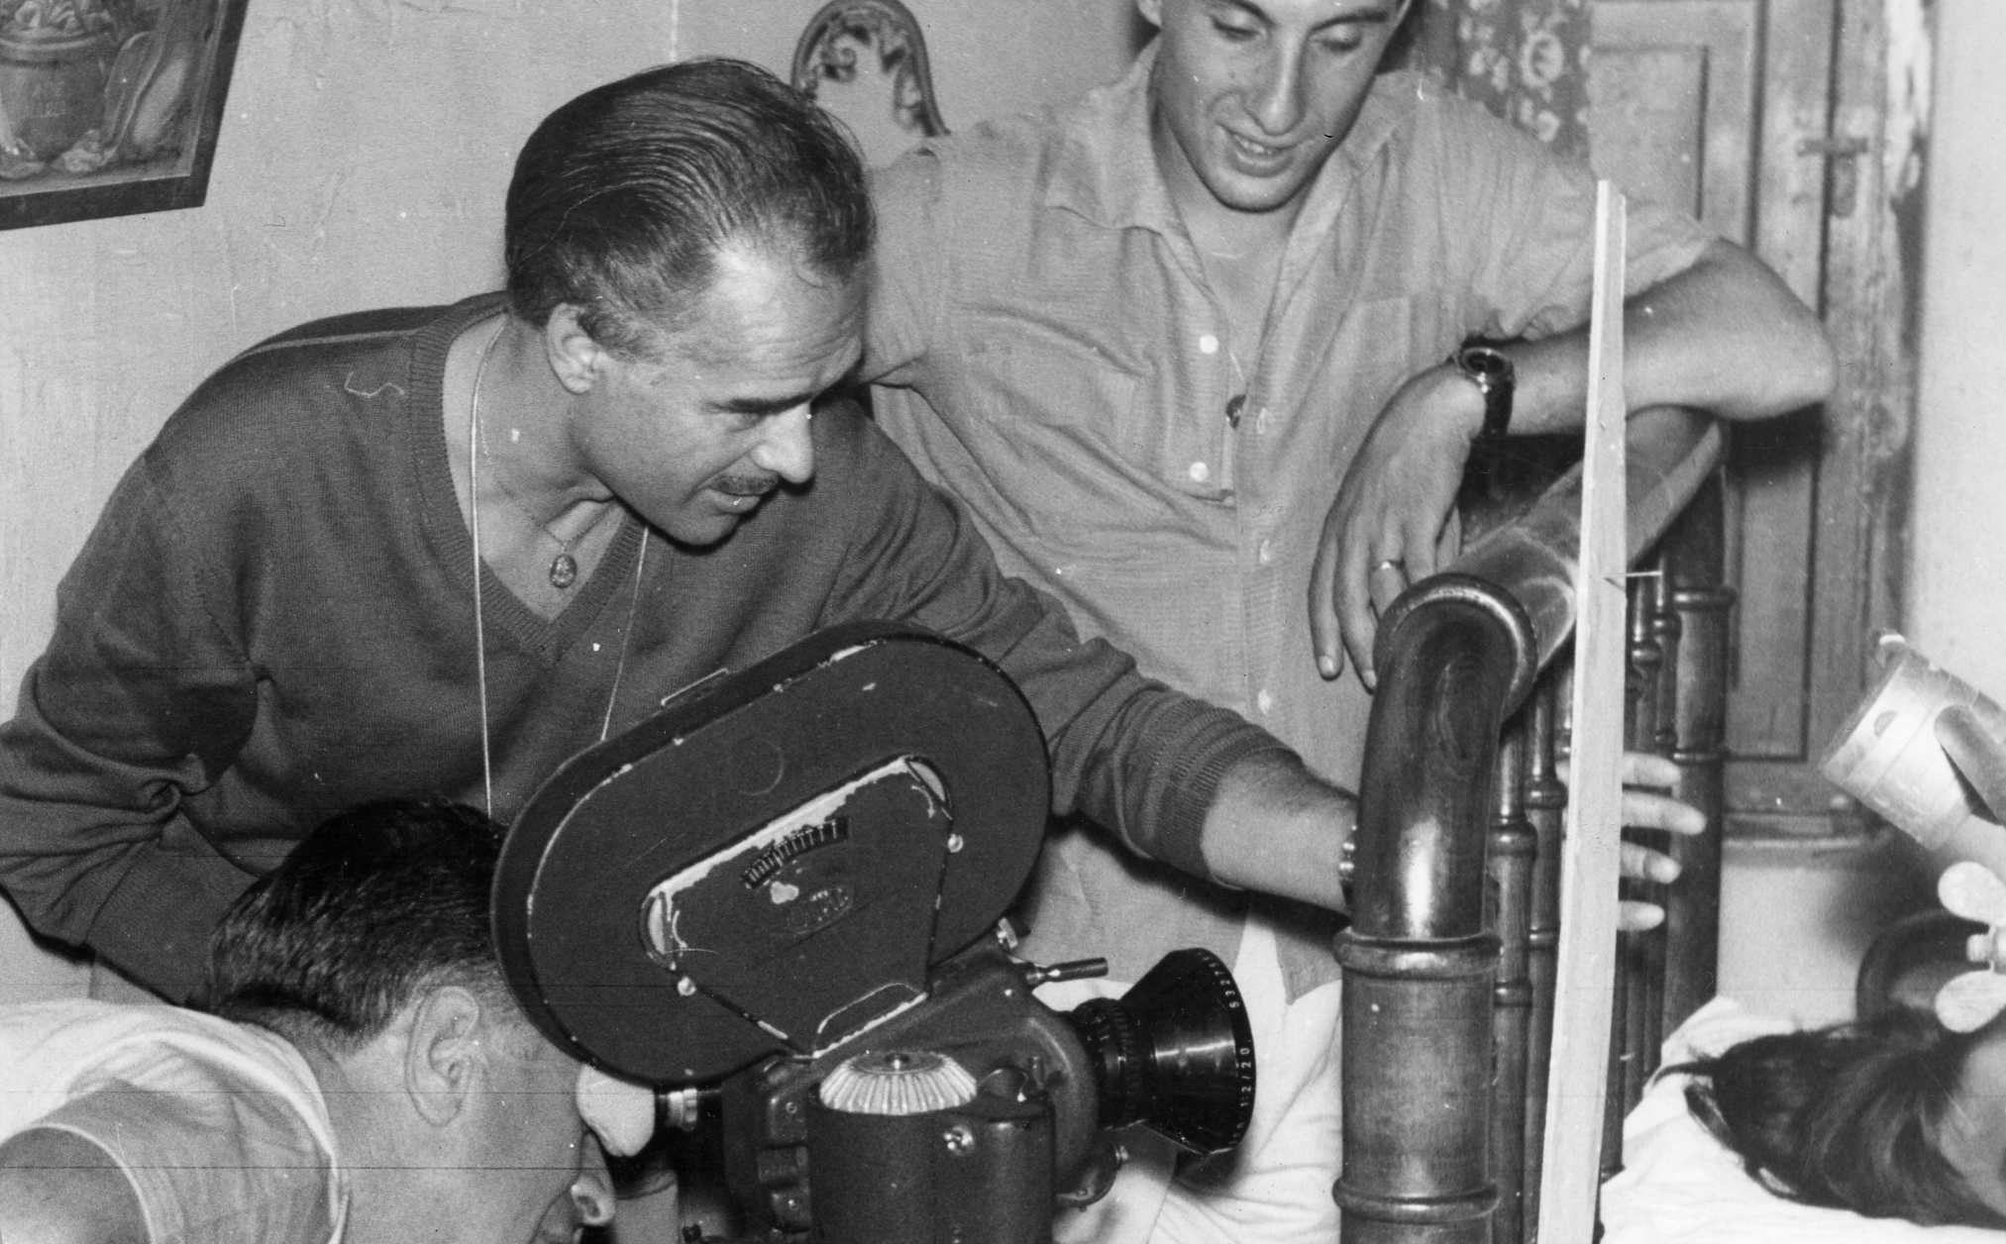

FILMOTECA DE CATALUNYA
Àrea de Documentació – Biblioteca de Cinema

Contingut

1. Descripció del Fons Rovira Beleta 3
2. Quadre de classificació 7

1. Descripció del Fons Rovira Beleta
ÀREA D’IDENTIFICACIÓ

Codi de referència: CAT XXX BCN Filmoteca de Catalunya Rovira Beleta LL/33

Nivell de descripció: Fons

Títol: Fons Rovira Beleta

Data: Dates de creació: 1950-1999

Volum i suport: 87 capses, paper, fotografies, retalls de premsa i trofeus

ÀREA DE CONTEXT

Nom del productor: Francesc Rovira Beleta

Història del productor:
Francesc Rovira i Beleta (Barcelona, 25 de setembre de 1912 — Barcelona, 23 de juny de 1999) realitzador cinematogràfic.

Estudià arquitectura i filosofia i lletres abans de llicenciar-se en dret el 1942. Procedent del camp amateur, amb la col·laboració de Josep Escobar i Joaquim Muntañola, fundà la Compañía Española Internacional de Dibujo Animado (CEIDA), un petit estudi destinat a la producció de films publicitaris. Amb aquesta marca també rodà els curts A mal tiempo. . . , El faquir González en la Edad de Piedra, El faquir González en la selva (1946), i Deportes y figuras (Boxeo) (1946), sobre el boxador José Ferrer. A partir d’aquesta data inicià l’aprenentatge professional a CINESA com a guionista i ajudant de direcció de Juan de Orduña i Lluís Lucia, en una desena de llargs fins que el 1948 dirigí el drama castrense Doce horas de vida. També fou l’autor de l’argument de Noventa minutos (1949, Antonio del Amo); supervisà el rodatge de La honradez de la cerradura (1950, Luis Escobar) i realitzà 39 cartas de amor i Luna de sangre (1950), una adaptació de La familia de Alvareda, de Fernán Caballero. El realisme dramàtic que imprimí en Hay un camino a la derecha (1953) consolidà la seva reputació de director exigent, capaç de materialitzar el curt sobre el ballet El lago de los cisnes (1953) en relleu (3D) i Cinefotocolor o d’adaptar-se a qualsevol gènere, ja fos l’exaltació futbolística d’Once pares de botas (1953), el drama infantil Familia provisional (1955), la recreació dels baixos fons a Expreso de Andalucía (1956), les pinzellades costumistes de Històries de la Fira (Historias de la Feria) (1957) o el món del circ a Altas variedades (1959). Alguns dels seus millors films, sempre escrits amb la col·laboració amb Manuel Maria Saló, foren el policíac Los atracadores (1961), i Los Tarantos (1962), coproduït amb la seva firma Films R. B., que utilitzà a partir de llavors. Gràcies a una major permissivitat de la Censura pogué adaptar La dama de l’alba (La dama del alba, 1965), a partir de l’obra teatral d’Alejandro Casona, i El amor brujo (1967). També feu una adaptació lliure de La llarga agonia dels peixos fora de l’aigua (1969-70) a partir de la novel·la Vent de grop, d’Aurora Bertrana, i amb el cantant Joan Manuel Serrat com a protagonista. A partir d’aquest treball, els seus films s’espaiaren, i després de rodar No encontré rosas para mi madre (1972) i La espada negra (1976), dirigí per a la televisió diversos episodis de "Cuentos y leyendas" (1974-76), "Curro Jiménez", "D’un temps, d’un país" i "Pantalla abierta" (1980), abans de retornar al cinema amb el policíac Crónica sentimental en rojo (1985).

Les seves pel·lícules Los Tarantos i El amor brujo foren nominades a l’Oscar a la millor pel·lícula estrangera. Des de la seva retirada professional, participà en diverses associacions professionals. Cofundador (1986) i primer president del Col·legi de Directors de Catalunya, fou nomenat membre d’honor de la Reial Acadèmia de Belles Arts de Sant Jordi i rebé els premis Sant Jordi de Cinematografia 1961 al millor director espanyol, l’extraordinari de Cinematografia de la Generalitat de Catalunya 1986, la Medalla d’Or al mèrit en belles arts 1994 del Govern espanyol i de l’Acadèmia de les Arts i de les Ciències Cinematogràfiques d’Espanya 1996 i el Carles Duran 1998 del Col·legi de Directors de Cinema de Catalunya. Fou Creu de Sant Jordi (1999).

Extret de: Grup Enciclopèdia. Francesc Rovira i Beleta. Enciclopèdia.cat; el teu portal de coneixement [en línia]. [Consulta: 16 de març de 2026]. Disponible a: <https://www.enciclopedia.cat/gran-enciclopedia-catalana/francesc-rovira-i-beleta>.

Història arxivística:
El fons va estar en mans del seu productor fins la seva mort. Teresa Santamaria de la Crux en va fer un primer inventari.

Dades sobre l’ingrés:
L’abril de l’any 2000, després de la mort de Rovira Beleta, els seus fills continuen amb el donatiu de tota la seva documentació a la Biblioteca de la Filmoteca de Catalunya, seguint amb la seva voluntat.

ÀREA DE CONTINGUT I ESTRUCTURA

Abast i contingut:
El fons Rovira Beleta recull tota la documentació relacionada amb la seva producció cinematogràfica com a director, productor, guionista...

Es tracta d’un fons de gran volum documental que conté documentació diversa sobre els films en els quals va participar (fotografies, guions, escrits, pressupostos, contractes, correspondència, projectes de films, festivals...).

Per la qual cosa el fons és una important font d’informació per a l’estudi del cinema català.

Sistema d’organització:
El fons ha estat organitzat d’acord al quadre de classificació que es pot trobar al següent enllaç: 2. Quadre de Classificació.

Informació sobre avaluació i tria:
No s’ha realitzat cap actuació d’avaluació i tria.

Increments:
No es preveuen.

ÀREA DE CONDICIONS D’ACCÉS I ÚS

Condicions d’accés:
Documentació de lliure accés amb finalitat d’investigació. Per consultar la documentació, serà necessari visitar la biblioteca amb petició prèvia dels documents i cita concertada.

Condicions de reproducció:
La reproducció de documents s’ha de dur a terme d’acord amb les normes de la Biblioteca del Cinema.

Llengües i escriptures dels documents:
Predomina el castellà.

Característiques físiques i requeriments tècnics:
En general, la documentació presenta un bon estat de conservació. Tot i que hi ha alguns materials amb fongs que s’han aïllat.

Instruments de descripció:
S’han confeccionat tres instruments de descripció: la fitxa NODAC del fons, el quadre de classificació i un inventari parcial que s’ha de seguir treballant.

ÀREA DE CONTROL DE LA DESCRIPCIÓ

Autoria i data(es): Anna Fors i Èlia Romaní, abril 2014.
Revisada i modificada per Laura Jurado, gener de 2023.
Actualització el març de 2026.

Fonts:
- La pròpia unitat de descripció.
- BENPAR, C.: Rovira Beleta. El cine y el cineasta. Laertes, B2000.
- Grup Enciclopèdia. Francesc Rovira i Beleta. Enciclopèdia.cat; el teu portal de coneixement [en línia]. [Consulta: 16 de març de 2026]. Disponible a: <https://www.enciclopedia.cat/gran-enciclopedia-catalana/francesc-rovira-i-beleta>.
- "Homenatge a Francesc Rovira Beleta", 27 Setmana Internacional de Cinema de Barcelona. SICB, B 17- 23.6.1985, p. 18-46. [Catàleg.]
- SAINZ ROFES, S.: El cine de Rovira Beleta, II Setmana Intemacional del Film d'Eivissa 1990.
- TORRELLA, J.: "Rovira Beleta, el meu catorzè director novell, Rodatges de postguerra a Barcelona. Un recorregut pels estudis de cinema. Fundació Institut del Cinema Català, B 1991, p. 163-166.
- Romaguera i Ramió, Joaquim (dir.) Diccionari del cinema a Catalunya. Barcelona : Enciclopèdia Catalana, 2005

Regles o convencions:
Norma de Descripció Arxivística de Catalunya (NODAC). Barcelona: Generalitat de Catalunya. Departament de Cultura. Subdirecció General d’Arxius i Associació d’Arxivers de Catalunya, 2006.

2. Quadre de classificació

C1. FILMS
  - Ficció
    - Doce hores de vida (1948)
    - 39 Cartas de amor (1950)
    - Luna de sangre (1952)
    - Hay un camino a la derecha (1953)
    - Once pares de botas (1954)
    - Familia provisional (1958)
    - Expreso de Andalucía (1956)
    - Historias de la feria (1957)
    - Altas variedades (1959)
    - Los atracadores (1962)
    - Los Tarantos (1962)
    - La dama del alba (1966)
    - El amor brujo (1967)
    - La llarga agonia dels peixos fora de l'aigua (1969)
    - No encontré rosas para mi madre (1972)
    - La espada negra (1976)
    - Crónica sentimental en rojo (1986)
    - Fotos per identificar
  - Documentals / TV
    - Lago de los cisnes (1953)
    - Pantalla Abierta: Aquella Barcelona (1980)
    - Pantalla Abierta: Hablando de Mallorca (1980)
    - Pantalla Abierta: Arquitectura de los sueños (1980)
    - Impromtu Balear (1971)
    - Curro Gimenez (dos capitols) (1977)
    - La Galera
    - Picasso, arrels barcelonines
    - Santa Maria del Mar
    - Rubió i Tudurí
    - El vostre nen
    - RB i Barcelona
    - D'un temps d'un país: Escolania
    - D'un temps d'un país: Escola d’Olot
    - D'un temps d'un país: Modernisme
    - D'un temps d'un país: Generalitat
    - D'un temps d'un país: La Passió
    - D'un temps d'un país: Mercat del Ram
    - D'un temps d'un país:Sant Jordi
    - D'un temps d'un país:Conservatori
    - D'un temps d'un país: “Golondrines”
    - D'un temps d'un país: Montjuic
  - Films com ajudant
    - Honradez de la cerradura (1950)
    - Rosas de otoño (1943)
    - Ella, él y sus millones (1944)
    - El 13/13 (1944)
    - Tuvo la culpa Adan (1944)
    - Un hombre de negocios (1945)
    - Dos cuentos para dos (1947)
    - La Princesa de los Ursinos (1947)
    - Noche de reyes (1949)
  - Films no realitzats
    - Crònica de Sangre
    - Domingo de Guzman
    - Joan de Serrallonga

C2. GUIONS
2.1 D’ell
2.2 D’altri

C3. RB Produccions
3.1 Correspondència
3.2 Projectes
3.3 Compatibilitat
3.4 Escriptures
3.5 Documentació legal
3.6 Premis sindicals
3.7 Varis

C4. CORRESPONDÈNCIA

C5. ASSOCIACIONS
5.1 Professionals
5.1.1 ADIRCE
5.1.2 Agrupació Catalana de Productors Cinematogràfics Independents
5.1.3 ASGE
5.1.4 AIDAA
5.1.5 Asociación de Amigos del Rosario
5.1.6 Associació Catalana de Productors Cinematogràfics
5.1.7 ADREC / APIDEC
5.1.8 ASPROCE
5.1.9 EGEDA
5.1.10 Federación de Asociaciones de Radio y Televisión
5.1.11 Generalitat. Servei de Cinematografia
5.1.12 ICAA
5.1.13 Mutualidad de Previsión de Autores Españoles
5.1.14 Sindicato Nacional del Espectáculo
5.1.15 Mutua Layetana de Seguros
5.1.16 Nariguts
5.1.17 Club Productora Doblaje
5.1.18 SGAE
5.2 Mutuals
5.3 Lúdiques

C6. ESCRITS
6.1 D’ell
6.2 D’altres

C7. PREMIS
7.1 Documentació
7.2 Diplomes i trofeus

C8. PREMSA
8.1 Retalls de premsa cinema
8.2 Retalls de premsa varis

C9. PERSONAL
9.1 Biografies, filmografies i currículums
9.2 Llibre Benpar
9.3 Personal
9.3.1 Carnets
9.3.2 Partida de naixement
9.3.3 Dibuixos
9.3.4 Universitat
9.3.5 Fotografies familiars
9.4 Família
9.4.1 Targetes de comunió i casament
9.4.2 Necrològiques
9.4.3 Rosario Llobera
9.5 Invitacions
9.6 Targetes de presentació
9.7 Varis
9.8 Retalls de premsa RB

C10. FOTOGRAFIES
10.1 D’ell
10.2 D’altres per identificar

